MINH CHỨNG PHỤ LỤC
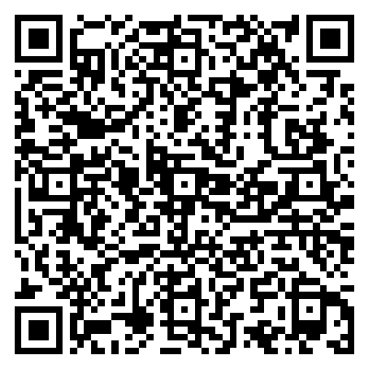
PHIẾU QUAN SÁT
Phụ lục này được xây dựng nhằm thu thập dữ liệu khách quan minh chứng cho đề tài 'Ứng dụng Chatbot AI để cá nhân hóa lộ trình luyện tập và khắc phục 'lỗ hổng' kiến thức Đại số cho học sinh lớp 8 yếu kém' được triển khai tại trường THCS BCD. Tôi tiến hành thực hiện phiếu quan sát này trên mẫu thực nghiệm gồm 42 học sinh khối 8 thuộc diện mất gốc kiến thức Đại số, vào thời điểm cuối học kỳ II năm học 2026 - 2027 sau khi các em đã được tiếp cận và sử dụng Chatbot AI làm trợ giảng ảo.
STT | Tiêu chí quan sát (Core: 2 biến) | Đạt | Chưa đạt
1 | Học sinh thực hiện chính xác các bước phân tích đa thức thành nhân tử bằng phương pháp đặt nhân tử chung và dùng hằng đẳng thức trong bài tập tự luyện. | ⬜ | ⬜
2 | Học sinh chủ động đặt câu hỏi truy vấn (prompts) cho Chatbot AI để yêu cầu giải thích lại các bước biến đổi toán học khi gặp lỗi sai hoặc vướng mắc. | ⬜ | ⬜

Kết quả thu thập từ các tiêu chí quan sát trên là cơ sở thực tiễn quan trọng để tôi đối chiếu, phân tích và khẳng định tính khả thi của giải pháp ứng dụng AI trong việc lấp đầy lỗ hổng kiến thức cho học sinh, đồng thời chứng minh sự chuyển biến từ thụ động sang chủ động trong tư duy toán học của các em.

